

Manual Expense: Adinantamento -

SEARA

# Como Solicitar Adiantamento - Seara

Neste manual, você vai aprender a solicitar um adiantamento no sistema Paytrack. Os adiantamentos devem ser solicitados em casos de planejamento de viagem, em que serão necessários um valor para pagamento de despesas planejadas.

Você vai encontrar dois tipos de adiantamentos:

* **Adiantamento Moeda Nacional:** Este fluxo deve ser utilizado em caso de solicitações de adiantamento em Real;
* **Adiantamento Moeda Estrangeira:** Este fluxo deve ser utilizado em caso de solicitações de adiantamento em Euro ou Dólar

Americano;

Para o Adiantamento, o prazo de pagamento é de 3 dias úteis, após a integração no SRP, respeitando o expediente bancário. Caso você tenha solicitado ao Contas a Pagar um código para Devolução do Adiantamento, poderá utilizar o mesmo código futuramente. O Código Identificador é vinculado ao CPF do colaborador e sempre será o mesmo. (Conta inserida no chamado 4146).

Antes da criação de todo “Adiantamento" ou "Prestação de Contas” o colaborador deverá certificar-se de que todos os campos estão preenchidos corretamente, Centro de Custo, Dados Bancários, Comprovantes, etc. Para qualquer dúvidas em relação a ferramenta,

entrar em contato através do e-mail [suporte.paytrack@jbs.com.br.](mailto:suporte.paytrack@jbs.com.br) O horário de atendimento é de segunda a sexta-feira, das 08h às 18h

# Regras para Solicitar um Adiantamento?

Na solicitação de um Adiantamento, existem regras específicas na Política Interna da Seara:

**Prazo de Antecedência na Solicitação: Nacional:** *4 dias úteis;* **Internacional:** *7 dias úteis;*

Quantidade de Adiantamentos Pendentes (que não tiveram a prestação de contas concluídas): **1 adiantamento*.***

Na prestação de contas dos adiantamentos, existem também as validações das despesas inseridas:

* + **Refeição São Paulo, Rio de Janeiro e Brasília:** *Até R$60,00 por despesa;*
  + **Refeição Demais Cidades do Brasil:** *Até R$50,00 por despesa;*
  + **Refeição Internacional-Demais:** *Até US$45,00 por despesa;*
  + **Refeição (Exceção) ou Fora da Política:** *Despesa que ultrapassa os limites estipulados acima, que irão para aprovação em Nível 2;*
  + **Refeição c/ Cliente ou Fornecedor:** *Sempre passará pela aprovação no Nível 2;*

# Política de Utilização

**DESPESAS DE QUILOMETRAGEM**

*O valor de reembolso é R$ 0,93/KM, conforme estipulado em política interna da Seara.*

**DESPESAS DE HOTEL**

O fluxo correto é sempre solicitar hotel via Sistema de Viagens (Paytrack). Caso, por um evento pontual, você precise solicitar reembolso, com a ciência do seu gestor imediato (gerente). O sistema bloqueia valores conforme política de Viagens JBS.

* + - **Hotel no Brasil:** *Até R$275,00 por pernoite;*
    - **Hotel Internacional:** *Até US$250,00 por pernoite;*

Em casos onde o tipo de despesa não seja encontrado no Paytrack, o colaborador deve entrar em contato com a Contabilidade, através do e-mail [planodecontas@seara.com.br](mailto:planodecontas@seara.com.br) , para solicitar a autorização para utilizar a conta contábil no Paytrack. Assim , o tipo de despesa é liberado ou não, para a utilização no sistema.

# Acesso ao Paytrack

**WEB APP**

Para acessar a plataforma você receberá um e-mail com as suas informações de usuário.

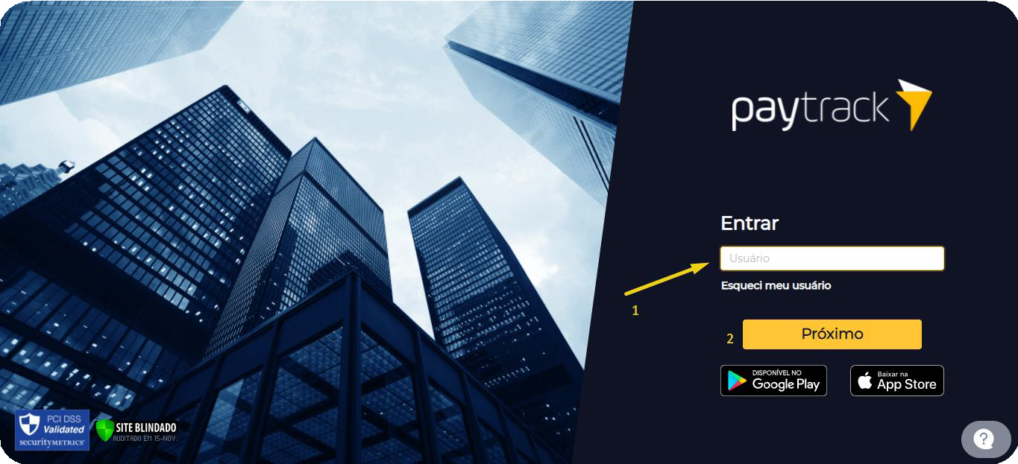

Utilize-as para entrar no Paytrack através do link: <https://login.paytrack.com.br/>.

Na página inicial, digite o seu usuário e clique em **“Próximo”** e insira sua senha . Em seguida, o sistema solicitará a sua senha. Digite-a e clique em **“Entrar”.**

Para efetuar o acesso, deve ser efetuado o download do aplicativo pelo Play Store. Na página inicial, digite o seu usuário e clique em **“Próximo”** e insira sua senha . Em seguida, o sistema solicitará a sua senha. Digite-a e clique em **“Entrar”.**

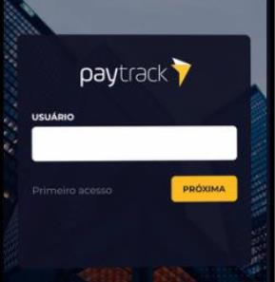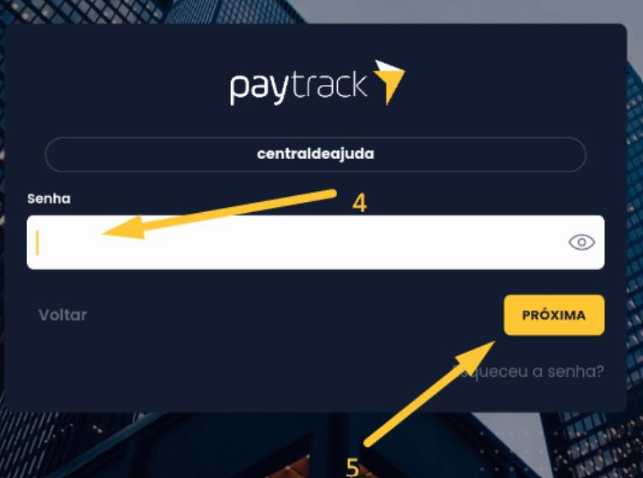

**OBS**: O primeiro acesso deve ser efetuado via WEB, para que o colaborador verifiquei seu perfil, antes de utiliza a

# Acesso ao Paytrack

O colaborador precisa **informar os dados bancários**, para que o cadastro seja efetuado, antes do seu primeiro acesso ao sistema.

Para cadastro ou alteração de dados no Sistema Paytrack Expense, você deve abrir um chamado, conforme abaixo:

**Service Desk » Seara » Suprimentos Corporativo América do Sul » 05 - Cadastro/Alteração Sistema de Reembolso » 01 -**

**Cadastro de Colaboradores**

Em casos de pagamento rejeitados devido a conta bancária incorreta, o colaborador deve abrir um chamado no Service Desk, conforme caminho abaixo, para reprogramar o pagamento:

**Service Desk » Seara » Atendimento » Contas a Pagar » 02 - Programação de Pagamento » 03 - Pagamento Rejeitado**

***OBS:*** Os dados bancários aceitos, são de Conta do Tipo **CORRENTE.**

# Criar Adiantamento

Para solicitar adiantamento no site do Paytrack, clique na opção **“Adiantamento - Moeda Nacional”** ou **“Adiantamento - Moeda Estrangeira”** na barra superior. Para iniciar o relatório, insira a **“Descrição”.** O objetivo é explicar o motivo da solicitação do seu adiantamento. Selecione o motivo que melhor se identifica com seu relatório e clique em **“Confirmar”**. Caso você seja solicitante de um relatório, haverá um terceiro campo a ser preenchido, informando para quem será o relatório que está sendo criado.

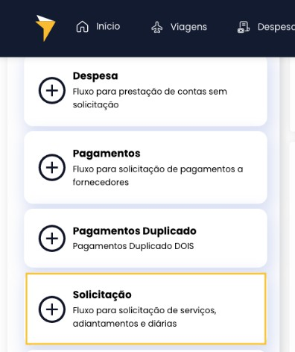**WEB**

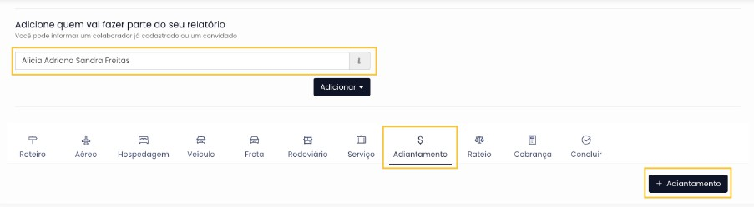

# Criar Adiantamento

**APP**

Para começar o lançamento das despesas que precisar ser solicitadas o reembolso para a empresa, você precisar criar o relatório dentro do APP Paytrack. Para isso, bastar clicar em **“Adiantamento”** e em seguida, clique no **“Novo”.**

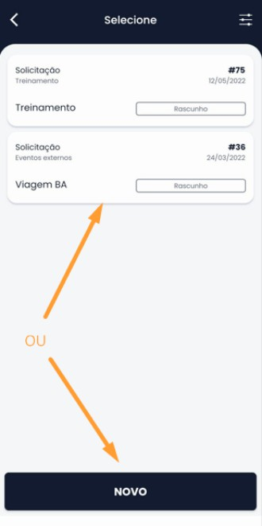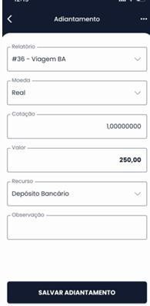O colaborador deverá preencher as informações solicitadas, como *“Descrição”, “Motivo”, “Data*” e clicar em *“Salvar”,* para gerar o número do seu relatório.

# Inserir Roteiro

O Roteiro é o planejamento da viagem. É onde você vai informar o destino, a data e dar uma descrição da viagem, para qual você está

solicitando um reembolso.

**WEB**

Clique em **“Roteiro”** > Inserir Destino, Descrição, Data de início e término > **“Confirmar”**

**APP**

Clique em **“Roteiro”** > Inserir Destino, Descrição, Data de início e término > **“Confirmar”**

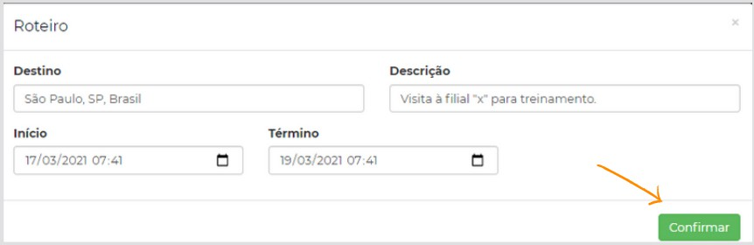

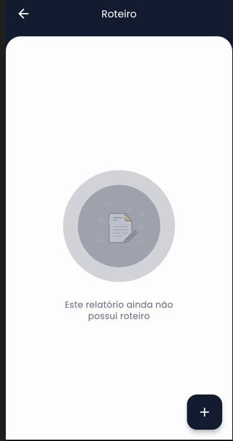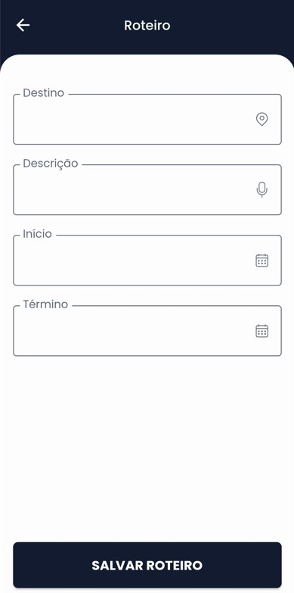

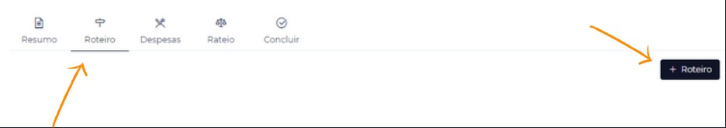

# Verificar Centro de Custo

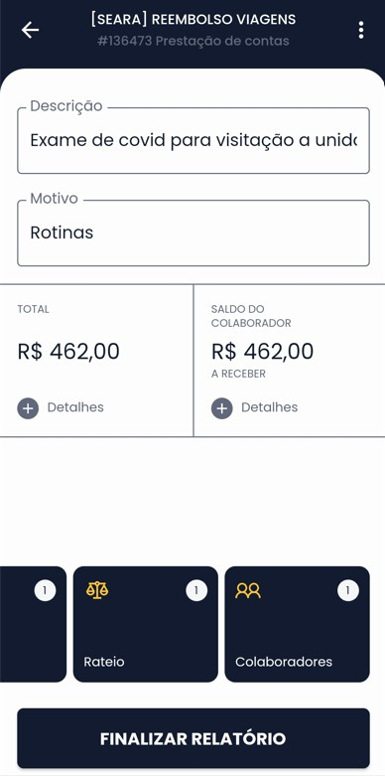

Em seu relatório de Adiantamento, o Paytrack já informará o centro de custo o qual você pertence (cadastrado no RH). Para verificar o centro de custo, você deve clicar em **"Rateio"**. O colaborador também deve verificar a “Unidade de Negócio” que o relatório foi criado, está correta com a unidade que você pertence.

**WEB APP**

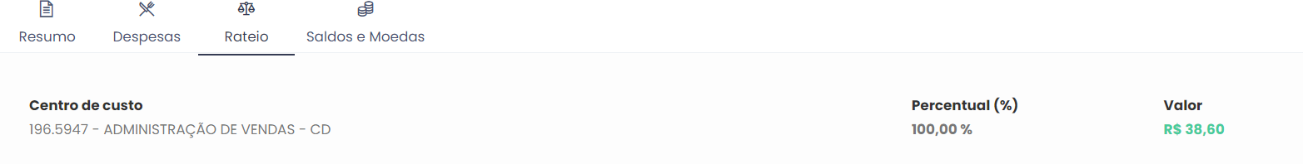

**IMPORTANTE:** Após verificar as informações, finalizar o relatório, onde o status ficará como “Aprovação”. Após a aprovação, haverá integração para pagamento. Após a aprovação, o status ficará como “Prestação de contas”, para que

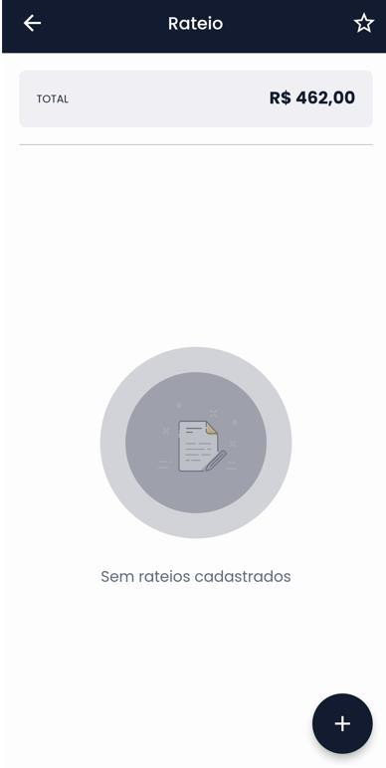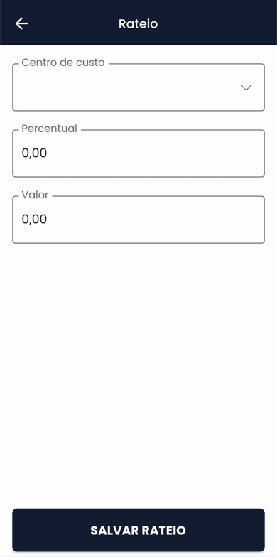

seja inserido as despesa para efetuar a prestação de contas.

# Verificar Centro de Custo

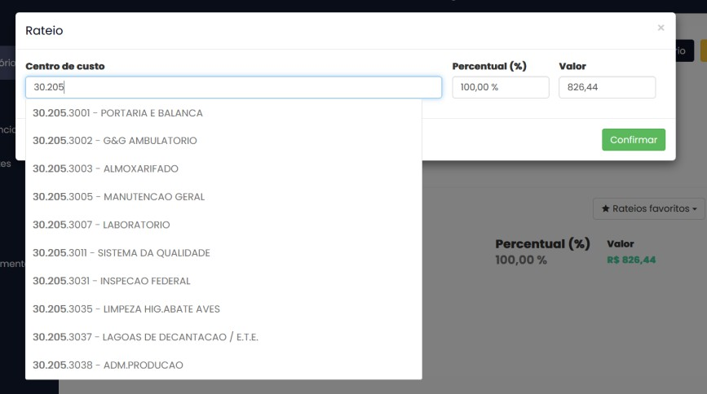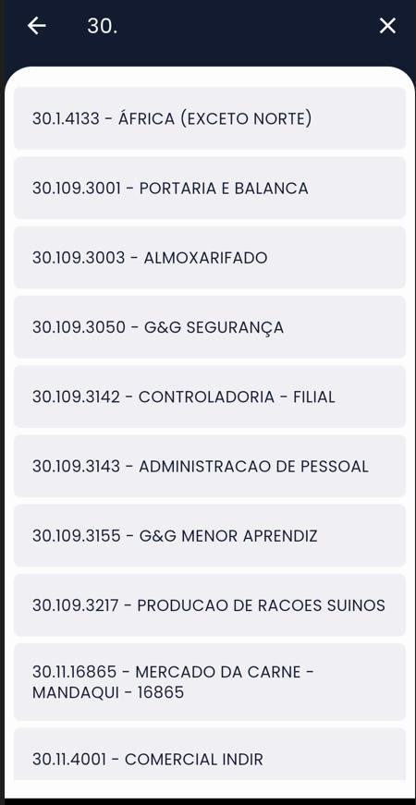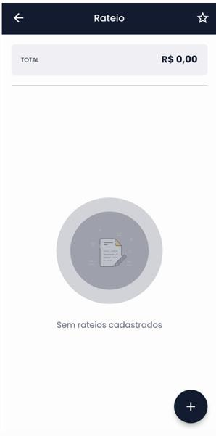

Nos casos em que o colaborador possua despesas a serem lançadas, que só podem ser contabilizadas em um centro de custo específico, como é o caso de despesas do RH, que devem ser lançadas, o colaborador deverá efetuar a alteração do centro de custo. Para esses casos, o colaborador deve se atentar na alteração do centro de custo, sempre verificando *a empresa e a filial o qual está efetuando a alteração.* A alteração *deve ser somente do centro de custo*, mantendo sempre a empresa e filial o qual o sistema já informa.

Para inserir a informação, você deve sempre inserir **Empresa, Filial, Centro de Custo,** separando cada informação com **Ponto(.).**

**EX: 30.898.3443 – 30 – Empresa** / **898 – Filial / 3443 – Centro de custo**

**WEB APP**

# Prestação de Contas

Nesta etapa, você irá inserir os comprovantes das despesas que você pagou com recursos do adiantamento realizado.

Clique no ícone **"Despesas"** e em seguida clique no botão **“+ Despesas”** para cadastrar uma nova despesa. Clique em **"Selecione"** para selecionar nos seus arquivos a foto do comprovante fiscal, que já deve estar armazenada no seu computador. Em seguida, preencha as informações referentes ao comprovante (“*Tipo de Despesa”, “Valor”, “Data”, “Pagamento” e “Justificativa da Despesa”*). Ao finalizar, clique em **"Confirmar"**.

**WEB**

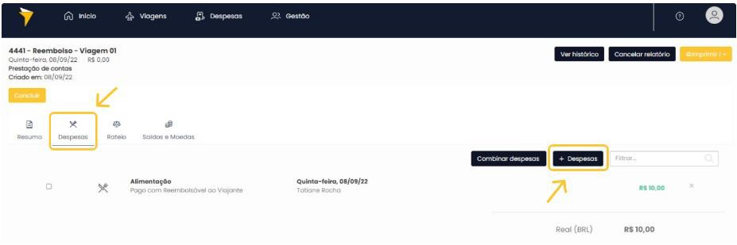

**OBS:** Na despesa também é possível inserir “Anexo” caso seja necessário.

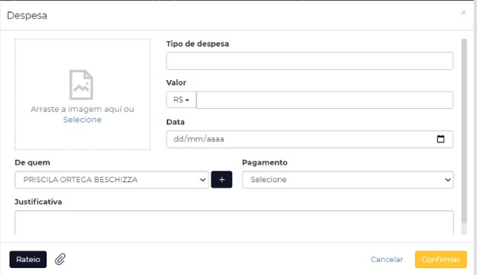

# Ratear centro de custo na despesa

Para esses casos, o colaborador deve atentar-se na alteração do centro de custo, sempre verificando a empresa e a filial o qual está efetuando a alteração. Para inserir a informação, o colaborador deve sempre inserir ***Empresa (.)Filial (.) Centro de Custo (.)***.

Após inserir o novo centro de custo, clicar em **“Salvar Rateio”.**

**WEB**

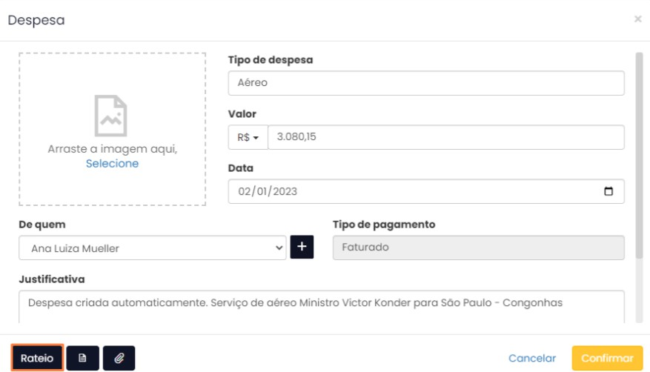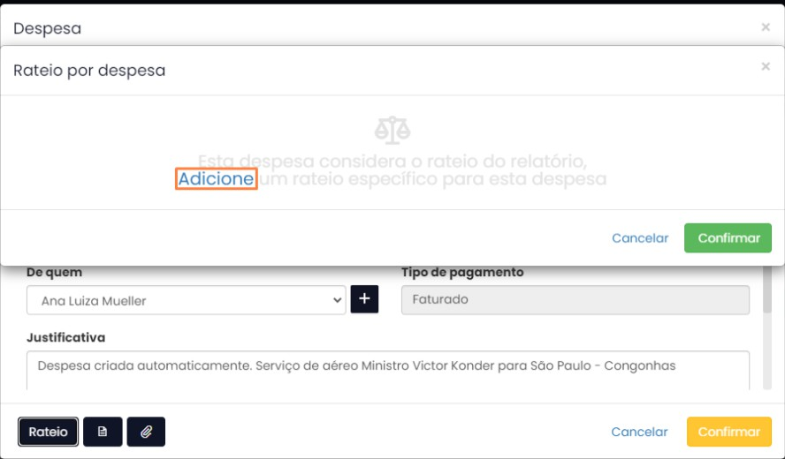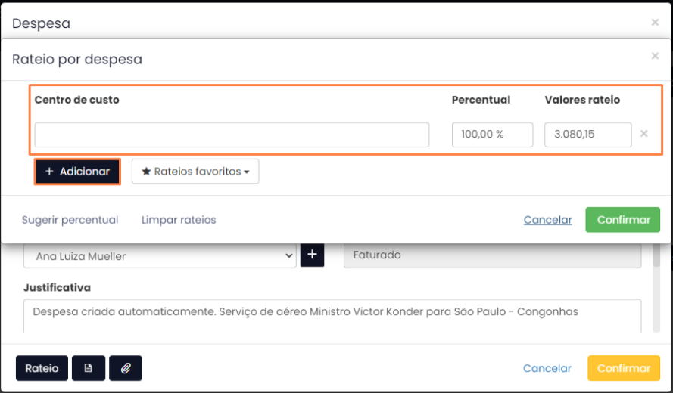

# Ratear centro de custo na despesa

Pelo APP, deve acessar o relatório, clicar em **“Despesas”** > clicar na despesa a ser rateada > clique nos três pontinhos >

“Rateio” > clicar no **“+”,** inserir o centro de custo > clicar em **“Salvar Rateio”.**

**APP**



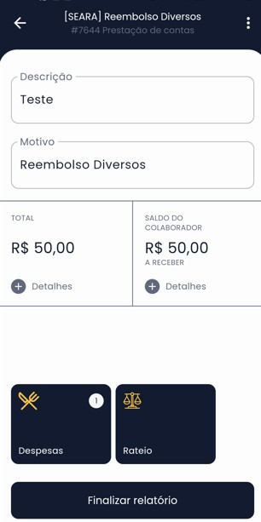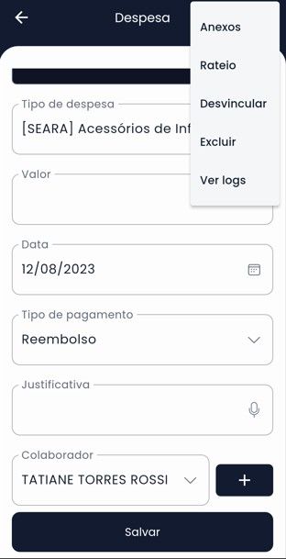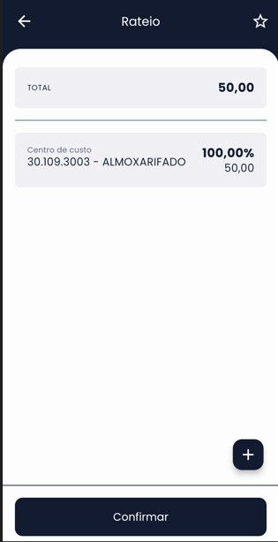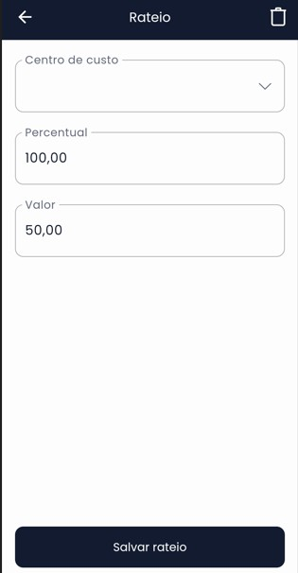

# Inserir Despesa

Nesta etapa, você irá inserir os comprovantes das despesas que você pagou com o valor adiantado. Clique no ícone **"Despesas"** e em seguida clique no botão **“+ Despesas”** para cadastrar uma nova despesa. Clique em **"Selecione"** para selecionar nos seus arquivos a foto do comprovante fiscal, que já deve estar armazenada no seu computador. Em seguida, preencha as informações referentes ao comprovante (“*Tipo de Despesa”, “Valor”, “Data”, “Pagamento” e “Justificativa da Despesa”*). Ao finalizar, clique em **"Confirmar"**.

**WEB**



**OBS:** Na despesa também é possível inserir “Anexo” caso seja necessário.



# Inserir Despesa

Nesta etapa, você irá inserir os comprovantes das despesas que você pagou com o valor adiantado.

Pelo APP, você deve seguir o passo a passo: **“Despesas”** > **“+”**, seleciona a Imagem e em seguida, preencha as informações .

**APP**

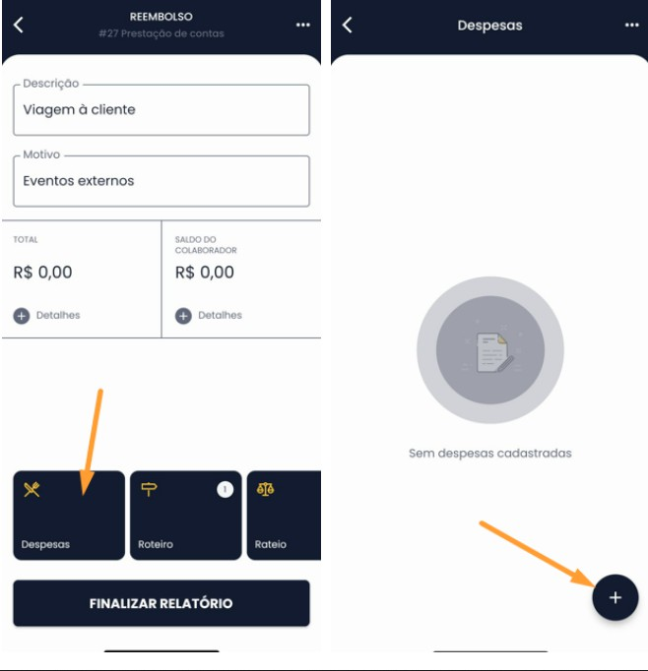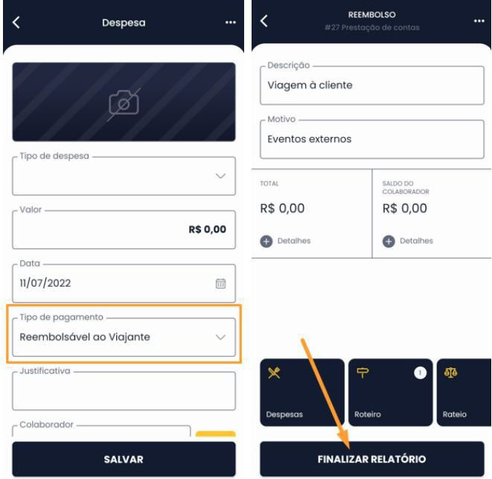

# Inserir Despesa

Para inserir a imagem na despesa, o sistema te apresenta três opções:

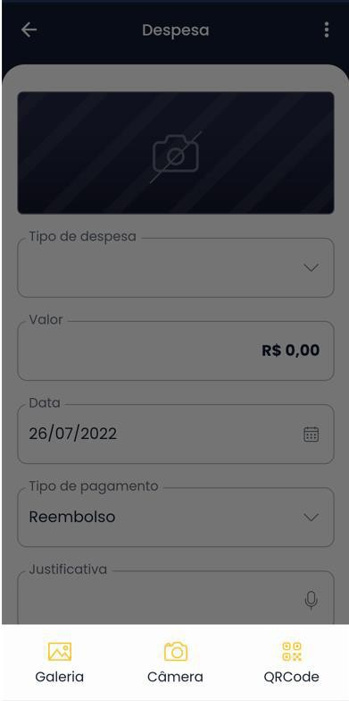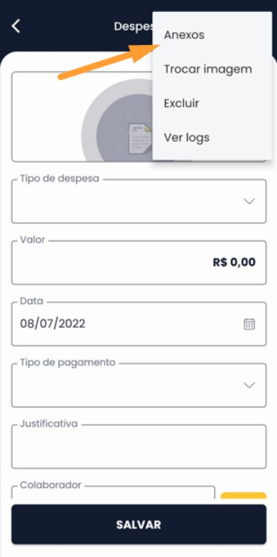**APP**

* **Câmera:** A*o clicar, abrirá a câmera do seu celular, para registrar a nota na hora;*
* **Imagem:** V*ocê irá anexar a imagem, a partir de sua galeria de fotos ( armazenada na memória do seu celular);*
* **QRCode:** *Abrirá a Câmera, para a leitura do QRcode da nota a ser lançada;*

O sistema também possibilita inserir anexo nas despesas, para casos de documentos maiores ou complementação da comprovação da despesa inserida. Para inserir o anexo, você deve clicar nos e clicar em **“Anexo”,** onde você deve anexar o documento.

# Inserir Despesa

O Paytrack permite também que uma despesa seja rateada para um ou mais colaboradores, dentro da despesa que está sendo lançada. Para dividir suas despesas basta acessar seu relatório:

**“Despesas”** > **Clicar na despesa desejada** > Clicar no botão **“+”**, no item **“De quem”,** > Clicar em **“Adicione”** > Selecionar a pessoa

que irá dividir a despesa com você > clicar no botão **“Confirmar”.**

**WEB APP**

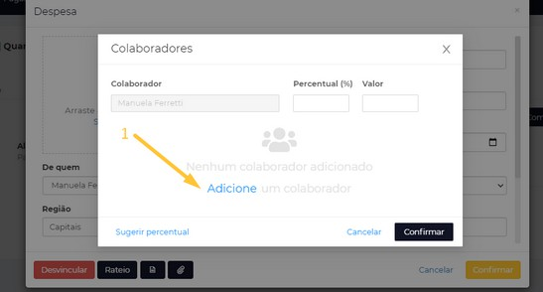

# Inserir Despesa

O APP do Paytrack disponibiliza também o item “Digitalizar Despesas”, onde o colaborador fotografa das notas, diretamente pelo APP e pode armazená-las através do item **“Despesas a Classificar”**. Neste caso, você pode vincular a nota disponível nesse item a um relatório já existente ou criar um novo relatório, pela WEB e também pelo APP.

**APP**

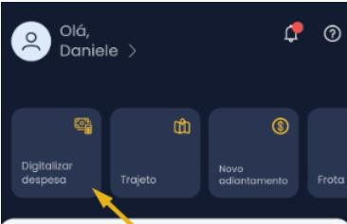

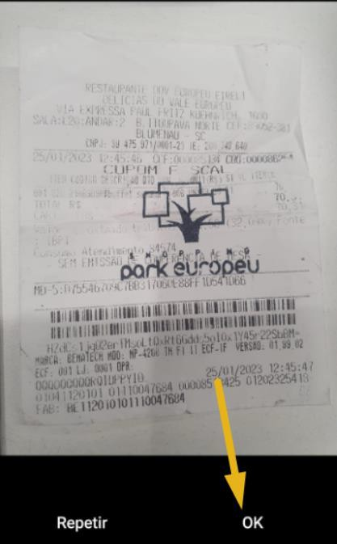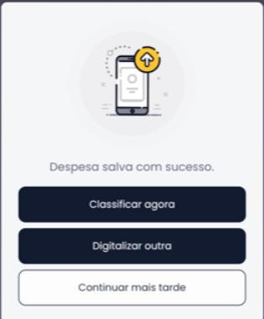Clique em **"Classificar Agora"** para incluir a despesa em um relatório e fazer sua classificação, ou clique em **"Continuar Mais Tarde"** para salvar a foto e classificar depois a despesa, deixando como **"Despesas a Classificar".** Você também pode continuar registrando imagens dos seus comprovantes fiscais clicando em **"Digitalizar Outra".**

# Classificar Despesa

Após fotografar a notas e ficarem armazenadas no Paytrack, você deve acessar o item **“Despesas a classificar”,** para incluí-las em um relatório. A inclusão pode ser efetuada tanto pela WEB quanto pelo APP, em um relatório já criado ou em um novo, que será criado. Para classificar uma despesa, clicar em “Despesas a Classificar” > **"Selecionar" >** selecionar as despesas que deseja classificar **>** clicar em **"Selecionar Relatório" >** clicar no relatório que deseja classificar as despesas e **"Confirmar":**

**APP**

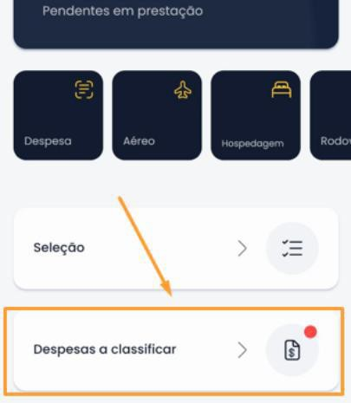

# Classificar Despesa

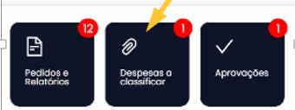Pela WEB, também é utilizado o item **“Despesas a Classificar”,** vinculando as despesas de forma automática, em um relatório já criado ou criando um novo, a partir desse item, através do item **“Ligar”**.

Em seguida, o colaborador deverá selecionar o relatório que será vinculado as despesas. Caso já exista um relatório criado, basta selecionar o mesmo. Se não existe um relatório criado, você deve clicar em **“Novo Relatório”**, preencher os itens solicitados, e clicar em **“Confirmar”**.

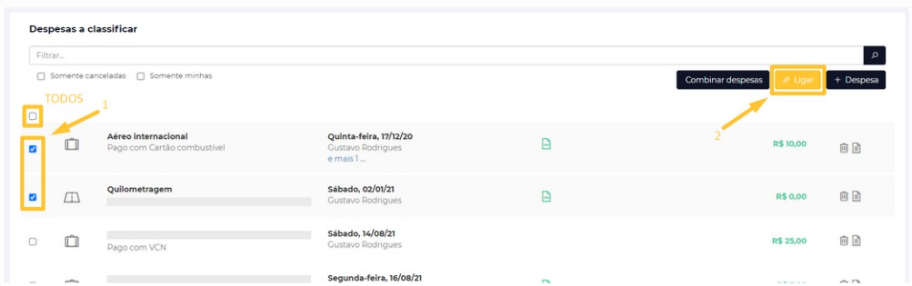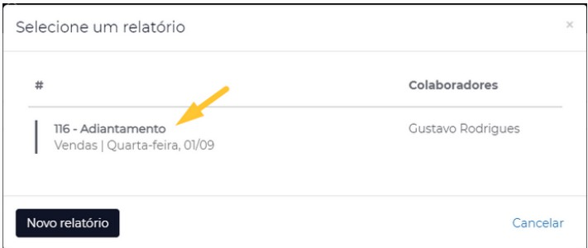

# Desvincular Despesa

Quando há situações de relatórios efetuados de forma incorreta, sendo necessário a criação de um novo relatório, o sistema te possibilita **desvincular a despesa do relatório incorreto e vincular em um novo relatório.** Dessa forma, não há necessidade de lançar todas as despesas novamente.

**WEB APP**

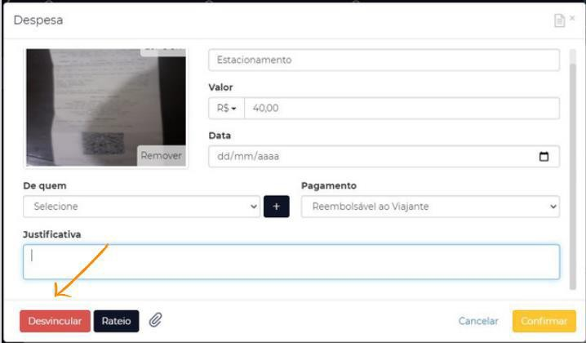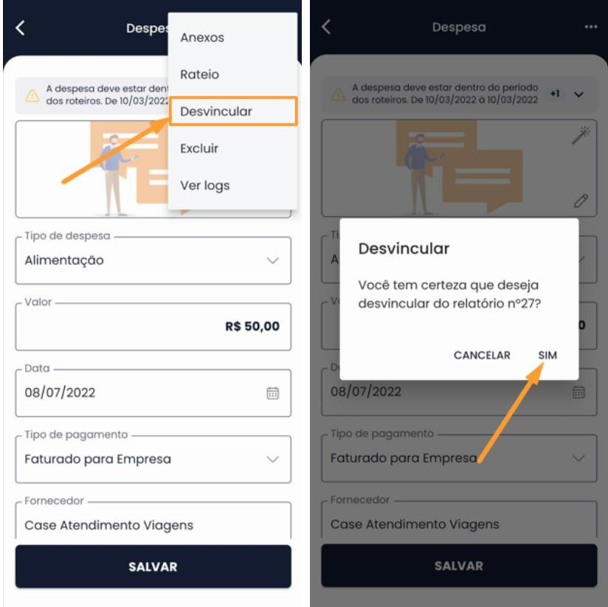Clicar em **"Despesa"** e clicar na despesa a ser desvinculada. Após isso, clicar em **"Desvincular"** e **“Confirmar”.**

Clicar em **"Despesa"** e clicar na despesa a ser desvinculada, clicar nos três pontinhos ao lado direto. Após isso, clicar em **"Desvincular"** e **“Confirmar”.**

# Desvincular Despesa

As despesas desvinculadas estarão disponíveis novamente para serem vinculadas em um novo relatório, através do item

**"Despesas a Classificar"**, na página inicial do Paytrack, na WEB e no APP.

Com a despesa disponível, o colaborador pode novamente classificar a despesa em um outro relatório, através desse item.

**APP**

**WEB**



# Informações – Prestação de Contas

* **GASTO COM VALOR EXATO DO QUE FOI ADIANTADO:** O colaborador entra no relatório que solicitou o adiantamento, insere as notas e as descrições das despesas e envia para as aprovações. Após a aprovação, o título será quitado no ERP.
* **GASTO COM VALOR MAIOR DO QUE FOI ADIANTADO:** O colaborador entra no relatório que solicitou o adiantamento, insere as notas e as descrições das despesas e envia para as aprovações. Após aprovado o relatório, o ERP lança dois documentos: um para quitar o adiantamento e outro para pagar o colaborador.

O pagamento para o colaborador será sempre Crédito em Conta, de acordo com os dados bancários cadastrados em seu perfil no ERP.

* **GASTO COM VALOR MENOR DO QUE FOI ADIANTADO:** O colaborador acessa o relatório que solicitou o adiantamento e insere as notas das despesas que utilizou o adiantamento . O valor que não foi utilizado deve ser depositado na conta da JBS, informando o número do relatório do adiantamento, como o identificador do depósito e o comprovante, deve ser lançado no relatório, como uma despesa de **DEVOLUÇÃO DE ADIANTAMENTO.**

O valor **NUNCA DEVE SER ARREDONDADO** e sim exatamente o valor informado.

# Devolução de Adiantamento

Em casos que o colaborador não utilize todo o valor solicitado no adiantamento, o valor deverá ser devolvido para a empresa

através de depósito bancário. Para isso, o colaborador deverá abrir um chamado junto ao Financeiro da Seara no caminho:

**Seara » Atendimento » Contas a Pagar » 03 - Atendimento a Fornecedor » 04 – Chave Pix**

* + **Natureza do Chamado** *Outros.*
  + **“É Pessoa Física”?** *Sim.*
  + **CPF do Solicitante Depositante:** *CPF do colaborador que vai devolver o valor.*
  + **Nome do Solicitante Depositante:** *Inserir o nome do completo do colaborador que devolverá o valor;*
  + **Código da Empresa:** *Preencher o código da empresa de acordo com o relatório;*
  + ***Nome da Empresa:*** *Preenchido de forma automática;*
  + **Código da Filial:** *Preencher o código da empresa de acordo com o relatório;*
  + **Nome da Filial:** *Preenchido de forma automática;*
  + **Centro de custo:** Preencher o centro de custo de acordo com o relatório;
  + **Conta Contábil:** 4146
  + **Nome da Conta Contábil:** Preenchido de forma automática;

# Devolução de Adiantamento

Esse chamado será informado o código identificador, para ser para que o colaborador faça a devolução.

A devolução é efetuada via PIX e deve ser informado o código identificador, que foi informado no chamado.

Após a devolução do valor a empresa, o comprovante da devolução deverá ser inserido no relatório de adiantamento utilizando o tipo de despesa **"Devolução Adiantamento Bco Itaú".**

Após inserir as informações, clique em "**Concluir",** para finalizar o relatório.

**IMPORTANTE:** *Antes de efetuar a devolução do valor, verifique o item* ***“Saldos e Moedas”*** *em seu relatório, onde estará informado exatamente o valor a ser devolvido a empresa. Os Adiantamentos que possuem devolução de valor, devem ter o mesmo valor o que foi adiantamento e o que foi prestado contas.*

# Finalizar Relatório

Para finalizar seu relatório de reembolso no Paytrack e encaminhar para a aprovação do gestor responsável, você precisa finalizar o relatório, para que siga o fluxo de aprovação.

**WEB APP**

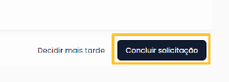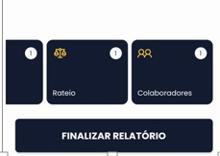Após inserir as despesas e conferir todas as informações, clicar no ícone **“Concluir Solicitação”**

Após inserir as despesas e conferir todas as informações, clicar no ícone **“Finalizar Relatório”**



Pronto! Agora, seu relatório já foi para a próxima fase, que é a conferência / aprovador do seu gestor. Para acompanhar

seu relatório, você pode acessar o menu **"Pedidos e Relatórios"**, onde você encontrará todos os relatórios feitos por você e poderá visualizar o status de cada um.

# Dúvidas - Paytrack

Em casos de dúvidas ou erros na utilização da ferramenta, por gentileza seguir os canais de Atendimento do Paytrack

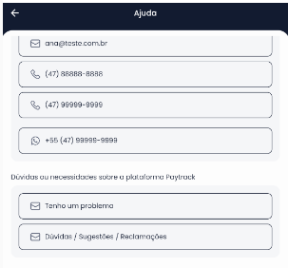**APP**

Acesse o seu **Pay**track pela plataforma APP e em seguida, **clique** no ícone https://atendimento.paytrack.com.br/hc/article_attachments/21236250131863 e em **"Central de Ajuda“**. Dentro da página **"Ajuda"** no campo **"Perguntas frequentes"**, **clique** em **“Tenho um**

**Problema"** e você vai selecionar o tipo de problema, descrever o

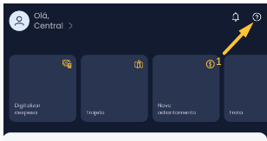ocorrido e clicar em “Enviar”.

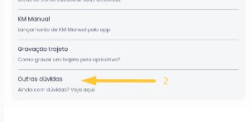

No mesmo local, o APP disponibiliza o item **“Outras Dúvidas”**, que você pode acessar e verificar as perguntas e dúvidas frequentes sobre o sistema.